台灣基督長老教會 vecekadan kiu kai週報
日期：主後 2022年 05月22日 （星期日）第21週
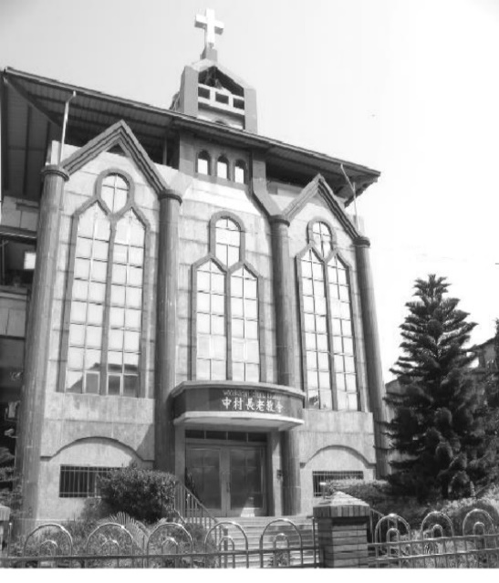

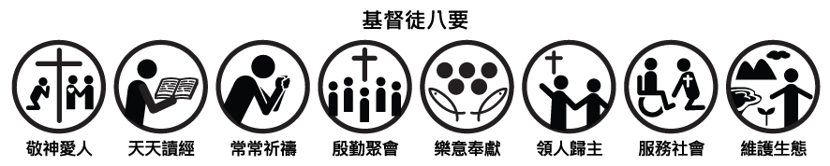
設 立：主後1952年5月
會 址：903屏東縣瑪家鄉三和中村六鄰32號
駐堂牧師：孫子貴 牧師 手機: 0915-883751
電話：08-7991650分機（14牧師辦公室/18傳道師辦公室/11-幹事辦
公室/15牧師館 /13、17文化健康站)
傳真：08-7994037 E-mail：vecekadan @yahoo.com.tw
聚  會  時  間 | 主日禮拜（日）上午 09：00～10：30、下午 14：00～15：00  松年團契（日）………………………上午11：00～12：00  婦女團契（日）………………………上午11：00～12：00  弟兄團契（日）………………………上午11：00～12：00  兒主學校（三）晚上19：00～20：00；（日）上午09：00～11：00  祈 禱 會（三）………………………晚上20：00～21：00  家庭禮拜（五）………………………晚上20：00～21：00  青年團契（六）………………………晚上20：00～21：00  少年團契（六）………………………晩上18：00～20：00  晨更禮拜（一、二、四、六）…… 清晨05：00～06：00
線上主日禮拜

講題：成長與關懷
經文：腓立比書一25；提摩太前書四15
- 疫情嚴峻下視訊禮拜，我們仍要以心靈與誠實來敬拜我們的上主。

- 本講道內容，是延續前次『成長培增的環境』之主題，也就是將我們的目光，集中在如何營造有上主生命內涵的教會特質。
- 第一講道重點在於：在神的愛中，教會是願意接納罪人的地方，是讓人有機會重新找回自己，並在基督裡得著更新的力量，歸向上主走正確人生新的方向。
- 今日之主題是集中於：基督徒的『長進』教會才能『成長』。

- 成長與關懷
- 經文提到保羅關心腓立比教會聖徒在真道上『長進』。基督徒若不
『長進』，教會就無法『增長』。希伯來書作者提到「所以，我們應當離開基督道理的開端，竭力進到完全的地步」（希伯來書六1）。
所以，我們要在「上主的真道上」追求長進。我們要繼續不斷朝更高的目標，更加認識上主的真道，明白上主聖經的教導。使我們屬靈的體驗加增我們的喜樂；因為，屬靈的體驗和對真理的認識是相互關連的，認識真理越透徹，屬靈的經驗也會更豐富。
- 教會六月份將開始有聖經研究班，首先，我們要從四本福音書（馬太、馬可、路加及約翰福音）開始，一起探索福音書不同作者，如何在當代實況中告白『聖子—耶穌基督』。

- 期盼教會兄弟姐妹們，珍惜一起增長的好機會，讓我們對上主真道的認識更長進，進而使教會的內涵及特質，更能榮耀主名。

◆主日禮拜暨週間聚會5/15 |  |  |  |  |  |  |  |  |  | ◆【月定奉獻：27,000元】  楊明雄5000徐脩慴3500苑美蓮2400  黃硯慴6200簡惠美3900陸菊芬3000  潘聖豪3000  ◆【感恩奉獻：4,300元】  陳玉枝1000顏幸吉500陳龍善200  董錦葵1000主知名1000  杜偉民林曉庭之子滿月600  ◆【少數民族奉獻：300元】潘春梅300  ◆【都宣家庭祭壇奉獻：100元】  簡惠美100  ◆補登5/8【母親節奉獻：14,800元】  胡 銀1000陸玉蘭1000陳秋香500  顏幸吉300陳國輝1000王主香300  孫曉琪500洪玉金500潘春梅500  陳奕華吳宗翰1000陸維恆巴品瑤3000  包春娘500賴秀英500羅清雄1000  陸包阿金1000徐虹霞500簡惠美300  陳美銀500張秀妹500主知名400  ◆【松年團契奉獻】  (會費)：陳千愛100顏幸吉100  ◆【兄弟團契奉獻】  （會費）林文傑100陳國輝100  （感恩）：林文傑200陳國輝100  ◆【婦女團契奉獻】  (會費)：徐美蘭200潘春梅200  (感恩)：徐美蘭200潘春梅300  (百分百)：潘春梅200  ◆【青年團契奉獻】  (會費)：張啟彣200  (感恩)：韓韡齡100郭悅翔200
主日禮拜 |  |  | 人 數 |  |  |  | 奉 獻
上 午 |  |  | 226人 |  |  |  | 15,015元
下 午
合計 |  |  | 226人 |  |  |  | 15,015元
- 團 契 奉 獻
團契 |  |  | 人數 |  |  |  | 奉獻
松年團契
兄弟團契
婦女團契
青年團契
少年團契
兒童主日學
- 禱告會（5/18）
各人靈修：99人 奉獻500元
- 家庭禮拜 (5/20)
第一組 |  |  |  |  | 第六組
第二組 |  |  |  |  | 第七組
第三組 |  |  |  |  | 第八組
第四組 |  |  |  |  | 第九組
第五組 |  |  |  |  | 第十組
合計： 高府慰禮拜41人
- 晨更禮拜 (5/16-5/21)
週一 | 週二 |  |  | 週四 |  | 週六 |  |  | 合計
暫 停

【教會消息及代禱事項】
- 小會報告：教會為了保護信徒的安危，顧及全村的安全，疫情正升
溫的現在不宜群聚，故教會即日起暫停實體禮拜至6月4日(六)。
採視訊方式禮拜。主日禮拜：牧師講道、祈禱會：按年度主禮者負責視訊、晨更禮拜：各别靈修、代禱、家庭禮拜：各自家庭祭壇。
- 每次的禮拜（各人靈修、各家庭祭壇禱告）時間都擺上眾弟兄姐妹們同心合一的禱告，相信每一次的禱告必能搖動主的手，讓彼此牽起圍欄守護我們的家園。請弟兄姐妹們都能準時上線一同來敬拜讚美神。
- 請為故高蓮花長老遺族代禱，求主扶持與安慰的靈與他們同在，靠主得剛強。
- 請為身體病痛的弟兄姐妹禱告：住院：苑成安弟兄。居家休養：羅櫻花執事、王葉妹姐妹、蔡金煌英姊妹。
- 2022年6月3日（五）財務部辦理教會會計軟體種子老師培訓研習，地點平山教會，報名即日起至5月29日截止，報名費150元/名，對象學員人數限14人。
- 泰武教會訂於2022年6月11日（星期六）上午9：30分舉行牧師李瑪玲就任第五任牧師授職感恩禮拜，歡迎蒞臨同頌主恩。
- 兄弟事工部於2022年6月12日（星期日）派唐建生長老至本會協助「兄弟事工奉獻主日」事工，講道與請安報告，請代禱。
- 為台灣疫情禱告：求主憐憫，使我們在這疫情風暴中有主恩典、賜下平安；醫治我們當中染疫的兄姊。求主引領指揮中心的防疫決策方向，使我們國家在主的保守中，渡過艱難時期。
- 為烏克蘭禱告，懇求上帝看顧因戰爭而被迫逃離家園的人民禱告，願上帝保守人民得著平安。也懇求俄烏之間的戰火能儘快平息，和平降臨。

